VLL SYSTEM
VLL VISUALIZER

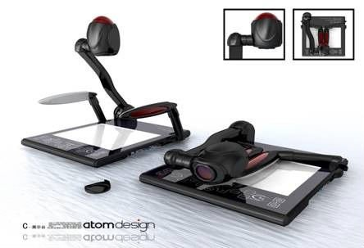

CAMARA DE DOCUMENTOS
VLL VISUALIZER

La Cámara de Documentos VLL VISUALIZER es una excelente herramienta para aumentar la eficacia y calidad de la visualización de contenidos. Con las características de zoom óptico y digital, conversión negativa a positiva de imágenes, visualización en color o blanco y negro, es el mejor elemento para compartir información. La Cámaras de Documentos VLL VISUALIZER es capaz de mostrar objetos 3D y documentos con una elevada resolución y una gran definición de imagen, y también puede ser utilizada como webcam.

CARACTERISTICAS

• Sensor de imagen de exploración progresiva
• Zoom óptico 12X, zoom digital de 8X
• Función color / negro, positivo / negativo de la película, imagen acústica, texto / grafico
• Control de brillo, congelación de imagen, vista previa, volumen electrónico
• Lente vertical u horizontal de 350•, panel de botones
• Lámparas LED
• Piezas giratorias con amortiguación
• Dos formas de entrada externa y salida RBB
• Entrada de micrófono
• Mando a distancia
• Suministro de energía de 12 V externa
.

CAMARA DE DOCUMENTOS
VLL VISUALIZER

FICHA TECNICA

Proyector |  | Parámetros
Parte Óptica | Camera Lente | F1.6~3.7,f3.9~85.8mm
Parte Óptica | Display área | 357×280
Parte Óptica | Zoom | Óptica zoom 12X Digital zoom 10X
Parte Óptica | Foco | Auto/Manu
Parte Óptica | Apertura | Auto
Sistema de imagen | Imagen | 1/3" imagen sensor
Sistema de imagen | Total pixeles | 1.3 millones
Sistema de imagen | Horizontal nitidez | ≥ 750 TV líneas
Sistema de imagen | SNR | ≥50dB
Sistema de imagen | Balance de blancos | Auto/Manu
Sistema de imagen | Comparación pantalla | ≥2 pantalla dividida
Sistema de imagen | Proceso de función de imagen | color/negro, positive/película negativo, imagen acústica, texto/grafico, control de brillo, congelamiento de imagen, previo/proyección, volumen electrónico, control, RGBX2 matriz
Sistema de imagen | No poner en marcha, cuando la falta de conexión directa | Conexión de la pantalla congelada después de la señal de ordenador VGA introducir el soporte de exhibición, sin necesidad de conectar la alimentación del soporte de exhibición (conexión directa al corte)
 | Almacenamiento | 9 imágenes
Iluminación | Auxiliar luz | Conservación de energía y ecológico LEDX2
Iluminación | Luz de fondo | Conservación de energía y ecológico LED para luz de fondo
Puertos de Entrada | AV | Micrófono input ×1
Puertos de Entrada | VGA | RGB×2
Puertos de Entrada | RS-232 | Control PC ×1
Puertos de Salida | AV | Stereo audio×1
Puertos de Salida | VGA | RGB×2
Puertos de Salida | RS-232 | Control projector y otras ×1
Puertos de Salida | Poder | DC 12V 1.5A
Modo de salida | PAL sistema | 2：1 Escala intercalada
Modo de salida | VGA progresivo | 1280×1024
Vía de control | Control Panel, control remoto, RS-232 control
Rotación de lentes | Horizontal and vertical 350°

***Las características señaladas con tres asteriscos son opcionales en cada modelo

